**ВАША ПОВЕДІНКА У РАЗІ ВИЯВЛЕННЯ ПІДОЗРІЛОГО ПРЕДМЕТУ**

**У ПІД’ЇЗДІ БУДИНКУ**

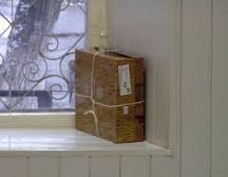• не чіпайте і не відкривайте невідомий предмет;

• опитайте сусідів, можливо, він належить їм;

• якщо власника не встановлено, відійдіть на безпечну відстань та повідомте про знахідку у відділення поліції за телефоном **102**;

• зафіксуйте час виявлення знахідки;

• за можливості попередьте про знахідку інших осіб, які перебувають поруч;

• обов'язково дочекайтеся прибуття слідчо - оперативної групи.

**ПАМ’ЯТАЙТЕ: ЦІКАВІСТЬ МОЖЕ ВАРТУВАТИ ВАШОГО ЖИТТЯ**

**ПРАВИЛА ПОВЕДІНКИ У ЗАХИСНІЙ СПОРУДІ**

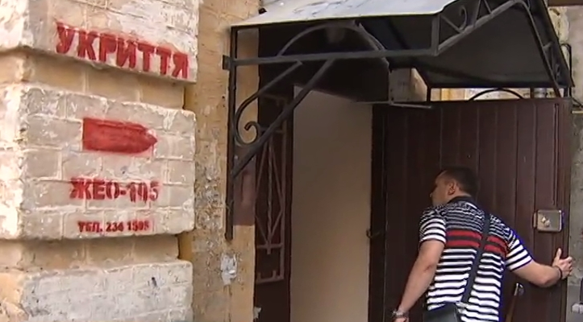• не приносьте у захисну споруду легкозаймисті речовини, громіздкі речі;

• не паліть, не шуміть, дотримуйтеся дисципліни, якнайменше рухайтеся;

• для повноцінного відпочинку тримайте у захисній споруді або беріть із собою легкі підстилки і невеликі подушки з поролону, губчатої гуми або іншого синтетичного матеріалу;

• організуйте позмінний відпочинок людей на місцях, обладнаних для лежання.

**Будьте обережними, цінуйте своє життя і здоров'я!**

**ВАША ПОВЕДІНКА У РАЗІ ВИЯВЛЕННЯ ПОЖЕЖІ В БУДИНКУ:**

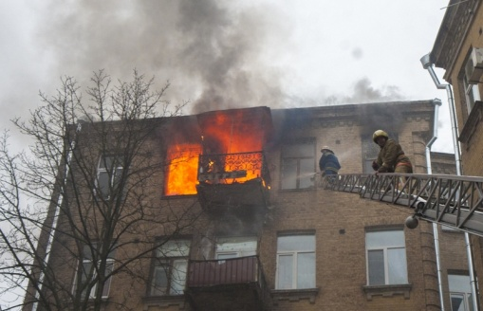 • негайно повідомте про це **за номером 101,** чітко і ясно назвіть адресу, код дверей і місце виникнення пожежі;

• повідомте сусідів та спробуйте ліквідувати вогонь із країв до центру засобами, що є під рукою: мокрою ганчіркою (ударами зверху) або мокрим віником (розмазуючи воду на палаючій поверхні), землею з вазонів, пральним порошком, цупкою тканиною тощо;

• не витягайте з вогню предмети, що горять – це сприяє поширенню пожежі;

• не гасіть електроприлади водою;

• не відчиняйте вікна і двері, бо доступ повітря підсилить вогонь.

Якщо власними силами ліквідувати пожежу неможливо, виходьте, пригнувшись якнайнижче на вулицю використовуючи для цього сходові марші або пожежні драбини між балконами. Не спускайтесь у ліфті. Прикрийте вологою тканиною ніс і рот.

Коли вибратися назовні немає змоги, залишайтесь у своїй квартирі, щільно зачиніть двері, затуліть щілини мокрими ганчірками. У випадку загоряння дверей квартири, поливайте їх зсередини водою.

**Пам’ятайте! Дотримання правил пожежної безпеки захистить вас і ваш будинок від пожежі.**

**У разі виявлення запаху газу в квартирі (приміщенні), де встановлені газові прилади:**

• провітріть приміщення;

• негайно перекрийте крани на газових приладах;

• не вмикайте та не вимикайте світло, електричні прилади;

• вжийте заходів щодо виведення людей із загазованих приміщень (квартири, дому);

• відійдіть у незагазоване приміщення та повідомте про подію за номером «**104**»;

• коли прибудуть співробітники газової служби, дійте за їх вказівками.

**Будьте завжди уважні під час користування газом — у цьому запорука безпеки.**

**ОБЕРЕЖНО, ЗИМА!**

**Щоб зменшити ризик травм в зимовий період слід дотримуватись таких порад:**

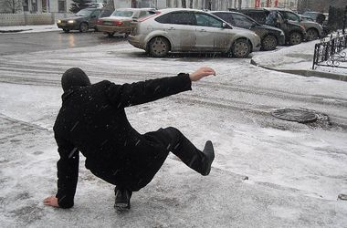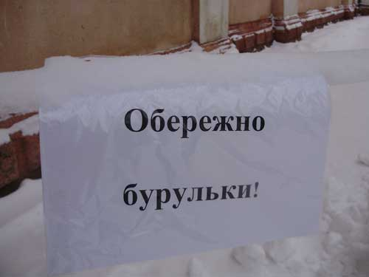• не ходіть під дахами будівель, під балконами, не припарковуйте свої машини впритул біля будинків;

• обов’язково попередьте дітей про небезпеку падіння бурульок;

• ходіть не поспішаючи, ноги злегка розслабте в колінах, ступайте на всю підошву;

•пам’ятайте, що кращими для льоду є підошви з мікропористої чи іншої м’якої основи та без високих підборів;

• у разі порушення рівноваги - швидко присядьте, це найреальніший шанс утриматися на ногах;

• не тримайте руки в кишенях - це збільшує можливість не тільки падіння, але і важких травм, особливо переломів;

• не йдіть з самого краю проїжджої частини дороги. Це небезпечно завжди, а на слизьких шляхах - особливо;

• не перебігайте проїжджу частину дороги під час снігопаду та в ожеледицю. Не виходьте без потреби на вулицю;

• якщо ви впали і через деякий час відчули біль у голові, нудоту, біль у суглобах - зверніться за медичною допомогою.

**Подбайте про свою безпеку самі і застерігайте інших!**

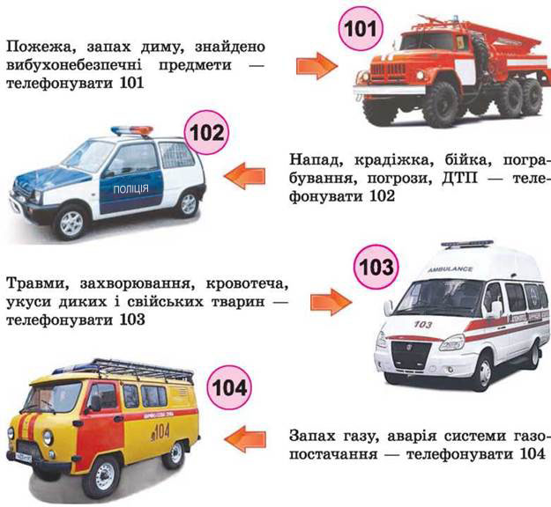**ЗАПАМ’ЯТАЙТЕ НОМЕРИ ТЕЛЕФОНІВ СЛУЖБ ПОРЯТУНКУ**